Протокол № 18
заседания членов Совета саморегулируемой организации «Союз дорожно- транспортных строителей «СОЮЗДОРСТРОЙ»

г. Москва 01 августа 2019 года

Форма проведения: очная

Присутствовали члены Совета:

Андреев Алексей Владимирович – генеральный директор АО «ДСК «АВТОБАН», Вагнер Яков Александрович – генеральный директор ООО «Стройсервис», Васильев Юрий Эммануилович – генеральный директор ООО «МИП «МАДИ-ДТ», Власов Владимир Николаевич – генеральный директор ПАО «МОСТОТРЕСТ», Гордон Семен Лазаревич – генеральный директор ООО «Лагос», Данилин Алексей Валерьевич – исполнительный директор АО «Сефко», Кошкин Альберт Александрович – президент «СОЮЗДОРСТРОЙ», Любимов Игорь Юрьевич – генеральный директор ООО «СК «Самори», Хвоинский Леонид Адамович – генеральный директор «СОЮЗДОРСТРОЙ».

Повестка дня:

- Рассмотрение заявления ООО «Гудвин» и АО «МКЖД» о приеме в члены «СОЮЗДОРСТРОЙ».
- Разное.

По первому вопросу: слово имеет генеральный директор «СОЮЗДОРСТРОЙ» Хвоинский Леонид Адамович – на основании заявления и предоставленных данных, предлагаю принять в члены «СОЮЗДОРСТРОЙ» ООО «Гудвин» и АО «МКЖД». По заключению комиссии по рассмотрению заявления, документы полностью соответствуют требованиям, установленных в «СОЮЗДОРСТРОЙ».

Решили: принять в члены «СОЮЗДОРСТРОЙ» ООО «Гудвин» и АО «МКЖД» Присвоить уровни ответственности.
П/П | Наименование организации | КФ возмещения вреда | КФ дог. обязательств
1 | ООО «Гудвин» | до 60 млн руб. (1 уровень ответственности члена СРО) | Не заявляют
2 | АО «МКЖД» | до 10 млрд руб. (4 уровень ответственности члена СРО) | Не заявляют

На основании присвоенных уровней ответственности, ООО «Гудвин», АО «МКЖД» сформировать компенсационный фонд возмещения вреда.

Присвоить право осуществлять строительство, реконструкцию, капитальный ремонт объектов капитального строительства в отношении объектов капитального строительства (кроме особо опасных, технически сложных и уникальных объектов капитального строительства, объектов использования атомной энергии) в отношении организаций - члена Союза: ООО «Гудвин».

Присвоить право осуществлять строительство, реконструкцию, капитальный ремонт объектов капитального строительства, в отношении объектов капитального строительства включая особо опасные, технически сложные и уникальные объекты (кроме объектов использования атомной энергии) в отношении организации - члена Союза: АО «МКЖД».

Голосовали:
За – 9 голосов, против – нет, воздержался – нет.

Разное:
Слово имеет генеральный директор «СОЮЗДОРСТРОЙ» Хвоинский Леонид Адамович. Уважаемые члены Совета! За значительный вклад в развитие транспортной инфраструктуры Российской Федерации, наградить Нагрудным знаком СРО «СОЮЗДОРСТРОЙ» «За вклад в транспортное строительство» 2-й степени – Андреева Алексея Владимировича – генерального директора АО «ДСК «АВТОБАН».

Решили: в соответствии с пунктом 3 Положения о Нагрудном знаке «За вклад в транспортное строительство», за значительный вклад в развитие транспортной инфраструктуры Российской Федерации, наградить нагрудным знаком СРО «СОЮЗДОРСТРОЙ» - «За вклад в транспортное строительство» «II» степени Андреева Алексея Владимировича, генерального директора АО «ДСК «АВТОБАН».

Голосовали:
За – 9 голосов, против – нет, воздержался – нет.

Уважаемые члены Совета! За значительный вклад в развитие транспортной инфраструктуры Российской Федерации, наградить нагрудным знаком СРО «СОЮЗДОРСТРОЙ» - «За вклад в транспортное строительство» 3-й степени – директора СРО «РОДОС» Хайбуллина Саида Хабировича.
Решили: в соответствии с пунктом 5 Положения о Нагрудном знаке «За вклад в транспортное строительство», - за значительный вклад в развитие транспортной инфраструктуры Российской Федерации, наградить нагрудным знаком СРО «СОЮЗДОРСТРОЙ» - «За вклад в транспортное строительство» 3-й степени – директора СРО «РОДОС» - Хайбуллина Саида Хабировича.
Голосовали:
За – 9 голосов, против – нет, воздержался – нет.

Уважаемые члены Совета! В связи со 10-летним юбилеем саморегулируемых организаций «РОДОС», предлагаю рассмотреть возможность награждения их Благодарственным письмом.

Решили:
В соответствии с пунктом 1 Положения о Благодарственном письме СРО «СОЮЗДОРСТРОЙ» наградить саморегулируемые организации «РОДОС» - Благодарственным письмом.
Голосовали:
За – 9 голосов, против – нет, воздержался – нет.

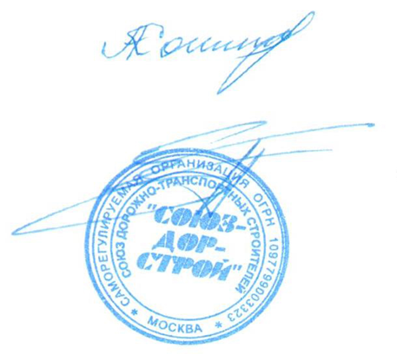

Председатель Совета Кошкин А.А.

Секретарь Совета Суханов П.Л.

